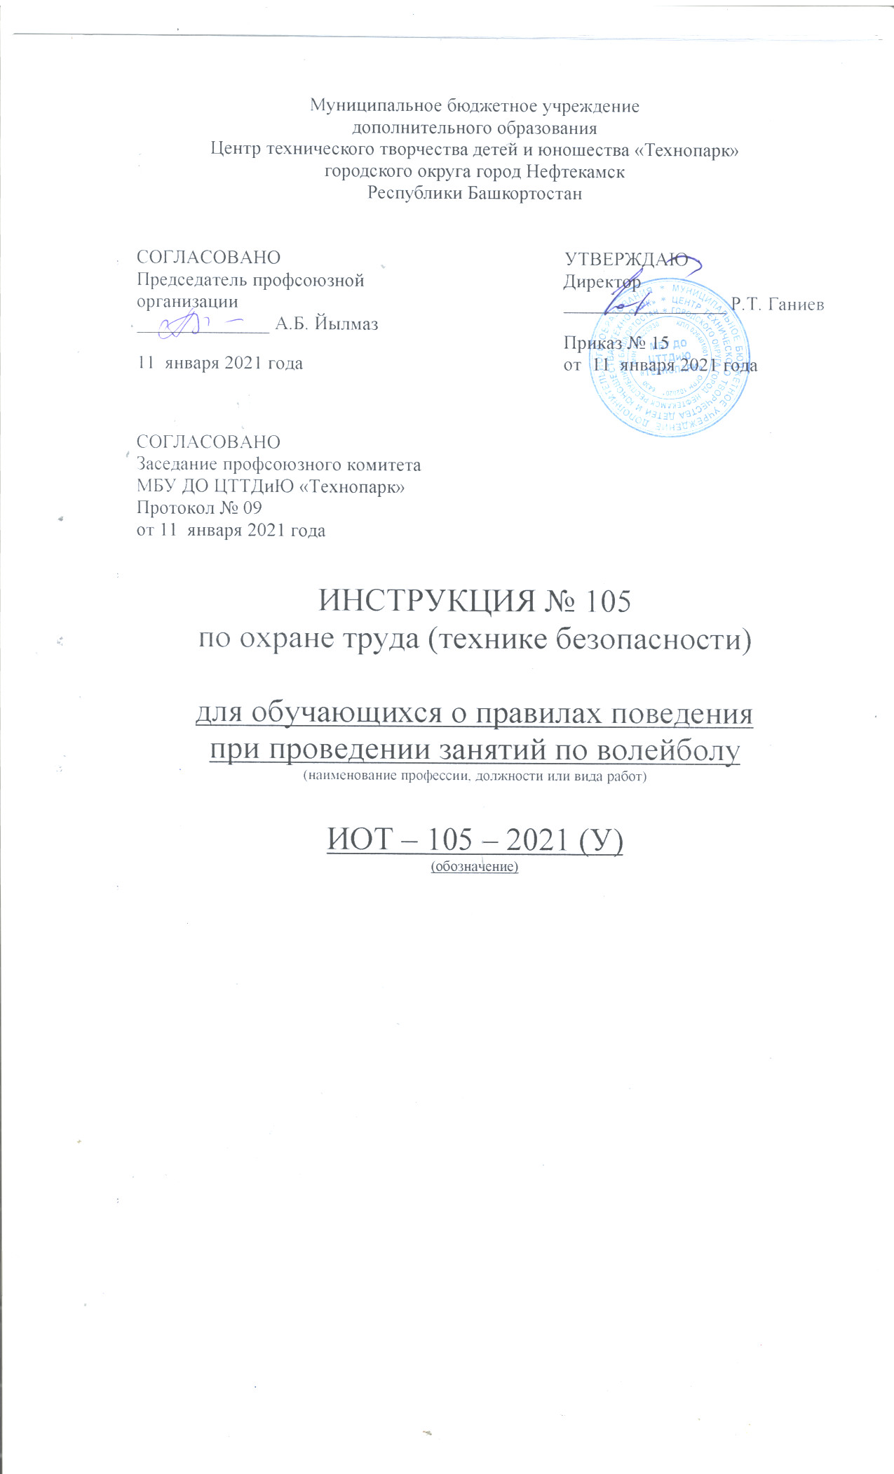Настоящая инструкция по охране труда (технике безопасности) для обучающихся о правилах поведения при проведении занятий по футболу разработана с учетом условий в МБУ ДО ЦТТДиЮ «Технопарк» городского округа город Нефтекамск Республики Башкортостан (далее – Технопарк).

1. Общие требования безопасности
1.1. К занятиям по футболу допускаются лица, прошедшие медицинский осмотр и инструктаж по охране труда.
1.2. Опасные факторы:
- травмы при падении на скользком грунте;
- выполнение упражнений без разминки;
- травмы при грубой игре и не выполнение требований судьи.
1.3. При занятиях футболом должна быть аптечка, укомплектованная необходимыми перевязочными средствами для оказания первой помощи пострадавшим.
1.4. После окончания занятий футболом принять душ или тщательно вымыть лицо и руки с мылом.

2. Требования безопасности перед началом занятий
2.1. Занятия по футболу проводятся на стадионах, футбольных полях и залах, имеющих размеры, отвечающие требованиям правил игры по мини-футболу и футзалу.
2.2. Педагог в начале занятия проверяет состояние, готовность футбольного поля и наличие необходимого инвентаря. Проверяет прочность ворот, наличие посторонних предметов на поле.
2.3. Инструктирует участников по технике безопасности, правилами игры, безопасной технике отбора мяча.
2.4. При занятие в спортивном зале проверяет полы, на полах после влажной уборки играть запрещается.
2.5. Проводить занятия по футболу разрешается на полях с ровным покрытием (без ям, канав, камней, луж) защищенных от проезжих магистралей, загазованности и запыления.
2.6. Опоздавшие к началу занятия или игры не допускаются к ней.

3. Требования безопасности во время занятий
3.1. На занятиях необходимо строго соблюдать дисциплину, выполнять требования и указания судьи, преподавателя, тренера, капитана команды.
3.2. Все занимающиеся обязаны быть в спортивной форме (спортивный костюм, майка, трусы) и однотипной спортивной обуви.
3.4. Тренировочные игры должны проходить в соответствии с правилами данных видов.
3.5. Занятия должны проходить под руководством педагога.
3.6. Во время занятий на футбольном поле не должно быть посторонних лиц и предметов, которые могут стать причиной травм. За воротами и в 10 метрах около них, а также в секторах для метания и прыжков не должны находится посторонние лица и спортсмены, занимающиеся другими видами спорта.
3.7. Во время проведения игр обучающиеся должны соблюдать игровую дисциплину и порядок выполнения полученных заданий, соблюдать игровую дисциплину, не применять грубых и опасных приемов, вести игру согласно правил соревнований.
3.8. При выполнении прыжков, случайных столкновениях и падениях футболист должен уметь применять самостраховку.
4. Требования безопасности в аварийных ситуациях
4.1. При плохом самочувствии прекратить занятия и сообщить об этом педагогу.
4.2. При возникновении пожара в спортивном зале немедленно прекратить занятия, эвакуировать обучающихся из спортивного зала, сообщить о пожаре в ближайшую пожарную часть и приступить к тушению очага возгорания с помощью первичных средств пожаротушения.
4.3. При получении обучающимся травмы немедленно оказать помощь пострадавшему, сообщить об этом администрации Технопарка и также родителям пострадавшего, при необходимости отправить в ближайшее лечебное учреждение.

5. Требования безопасности по окончании занятий
5.1. Убрать в отведенное место для хранения спортивный инвентарь.
5.2. Снять спортивный костюм и спортивную обувь.
5.3. Принять душ или тщательно вымыть лицо и руки с мылом.

Инструкцию составил:
Педагог-организатор Н.Я. Нагимов

